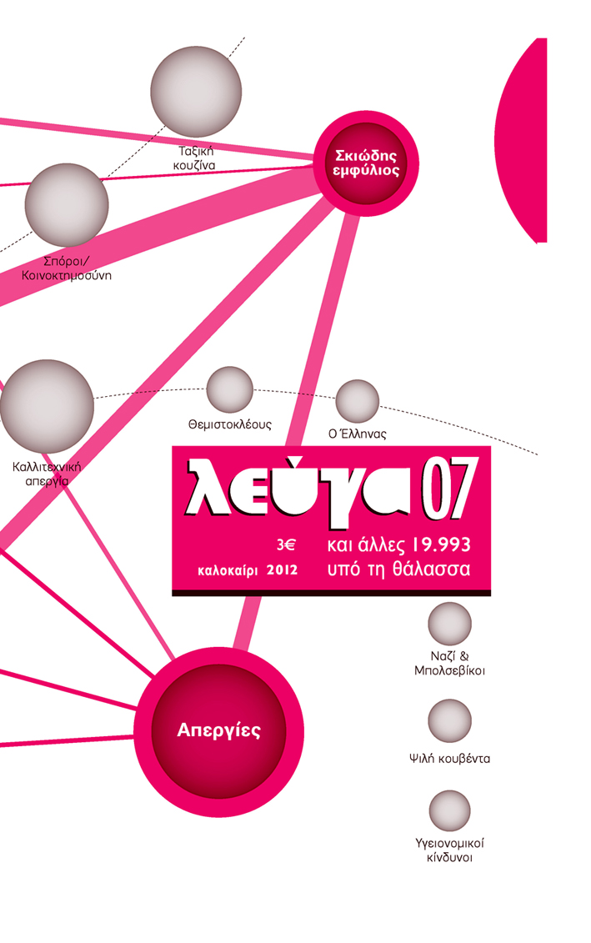 | 19.993 λεύγες υπό μια θάλασσα πιο θολή κι από εκείνη των Σαργασσών, χωρίς πολλά αποθέματα οξυγόνου. Οι ερωτήσεις μοιάζουν πιο ψεύτικες απ’ τις απαντήσεις: Να μείνουμε στην εχθρική Ευρώπη ή να γυρίσουμε στα φιλικά χωριά μας; Να ψηφίσουμε για να μας σώσουν ή ν’ αλληλοσκοτωθούμε και όποιος επιπλεύσει; Αλλά και στον αφρό αν βγούμε, πόσο ν’ αντέξουμε παλεύοντας με τα κύματα των μικροαστών; Όσο καιρό αντέχουν και οι απεργοί της Χαλυβουργίας, θα πείτε. Όσο καιρό αντέχουν ν’ ακυρώνουν τον εαυτό τους οι απεργοί καλλιτέχνες, αν προτιμάτε. Ενδιαμέσως, σκεφτόμαστε τις Άλπεις, συνεχίζουμε να καταγράφουμε τα θανάσιμα αμαρτήματά μας, συζητάμε για τη νέα απόκρυψη των σωμάτων στις παραλίες, μαγειρεύουμε ταξικά, περιδιαβαίνουμε οικείους πεζόδρομους. Μετράμε προσεκτικά σπόρους, ζεύγη και βδέλλες, αντικρίζουμε με μάτια ερμητικά ανοιχτά σκοπανθρώπους και λοχίες, πασχίζουμε να ξεριζώσουμε τον μπάτσο μέσα μας κι έξω μας. Το καλοκαίρι, φεύγουμε με διαβολικά τρένα, παρέα με Έλληνες λαθρεπιβάτες που ταξιδεύουν στον χρόνο, από στρατόπεδα συγκέντρωσης σε στρατόπεδα συγκέντρωσης. Κι επιστρέφουμε ξανά το φθινόπωρο. Καλώς ή κακώς εχόντων των πραγμάτων.  Διαβάστε από τη λεύγα 7  Γιώργος Καράμπελας: Το δεύτερο στάδιο του νέου ελληνικού εμφυλίου (δεν άρχισε ακόμα)  [πλήρες κείμενο]  Τα περιεχόμενα του πιο πρόσφατου τεύχους (και ολόκληρα προηγούμενα τεύχη) στο levga.gr· η πιο πρόσφατη λεύγα στα βιβλιοπωλεία, στους διακινητές της και στο levgamag@gmail.com, όπου και συμβολές, συμβουλές, συνεργασίες και διαφωνίες.

